Вас приветствует детская организация «РМиД» Новогодний проект
« Здравствуй, Новый год! 16 декабря наша школа стала яркой ,праздничной, новогодней.

Снова к нам пришёл сегодня
Праздник ёлки и зимы.
Этот праздник новогодний
С нетерпеньем ждали мы.

И включились все в работу
По созданию проекта,
Что сегодня получилось,
Вы судите сами!!!
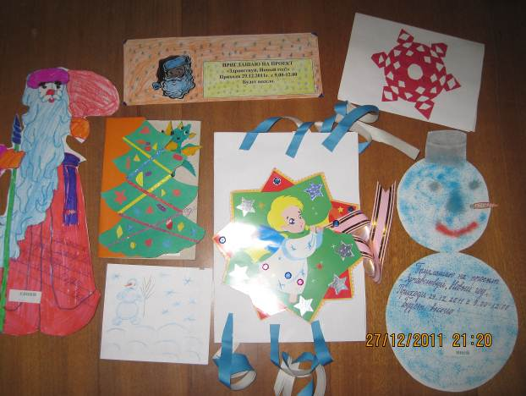
А впереди –две недели подготовки : Украсили классы своими руками, да и родители нам помогали
Мастерили игрушки,
Рисовали газеты,
Учили стихи покупали конфеты!
Наконец, он настал,
Наш новогодний карнавал!!!

Лесом частым, полем вьюжным
Зимний праздник к нам идёт.
Так давайте скажем дружно:
« Здравствуй, здравствуй, Новый год!»

Праздник собрал друзей с 1 по 7 класс!

Каждому нашлось дело по душе- рассказ о праздновании Нового года в разных странах, создание праздничной новогодней газеты, сопровождение ребят по этапам, состязания в смекалке, ловкости и сноровке, проведение состязаний на этапах -всё это создавало праздничную атмосферу и азарт соперничества на протяжении всего проекта.
Но самый ответственный момент праздника –подведение итогов.
Оказалось, что ребята младших классов на 16 этапах собрали более 1000 конфет!!!
Главный приз -переходящий кубок «Самый классный класс!» получили учащиеся 4-б класса!
Всех подружек поздравляем,
Поздравляем всех друзей.
И от всей души желаем
Мы Вам самых светлых дней!
Выражаем благодарность и ребятам, и родителям, и , конечно, педагогам нашей школы за совместное творчество детей и взрослых .
Всех ,кто нас слышит, Всех ,кто нас знает,
Мы с Новым годом Вас поздравляем!
Желаем счастья и удачи, Здоровья крепкого в придачу!
Желаем, чтобы каждый дом
Богат был миром и теплом!

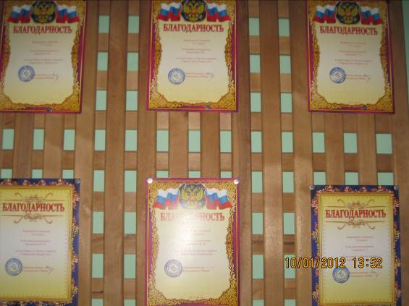

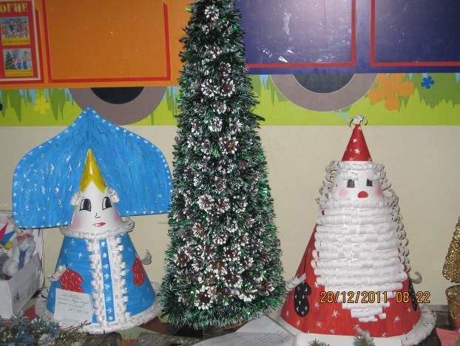

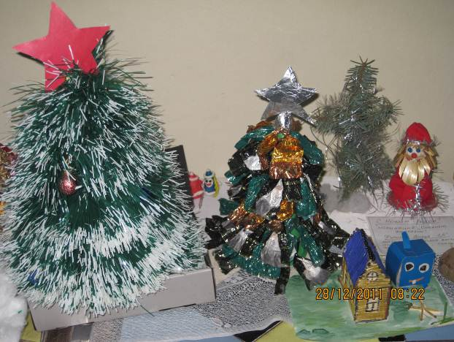

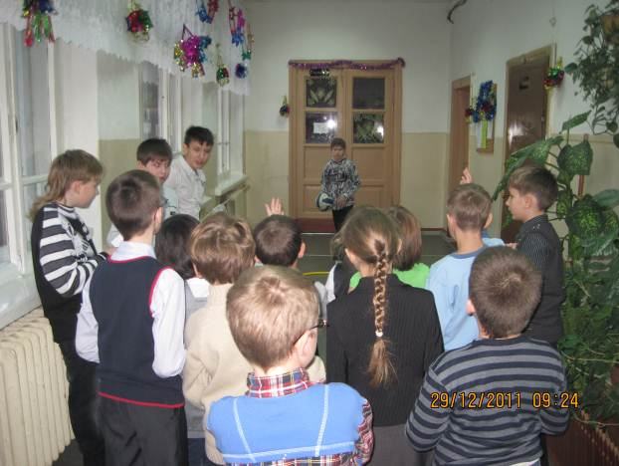

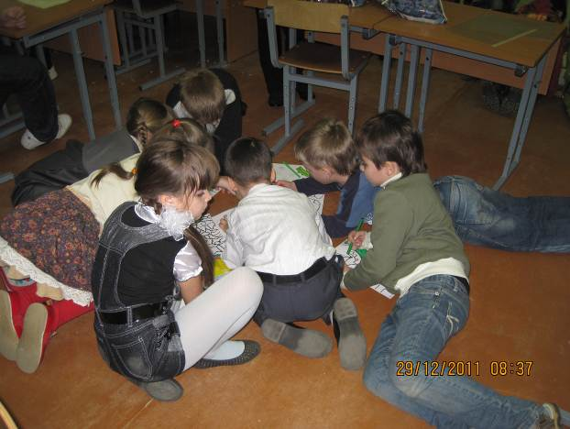

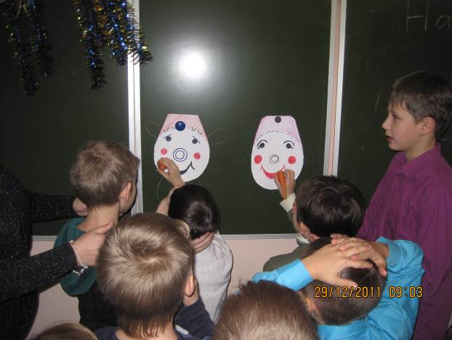

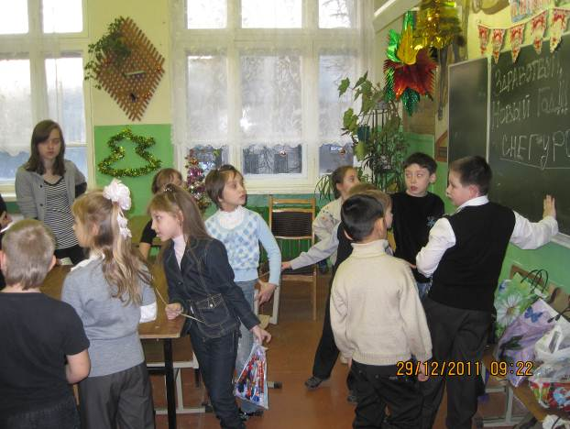

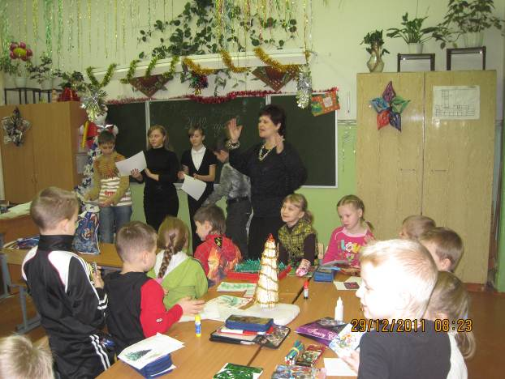

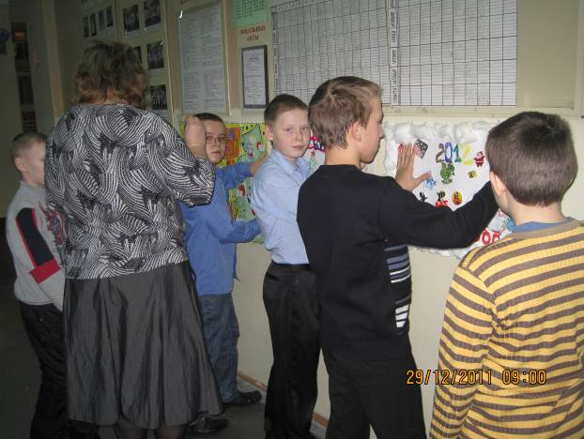

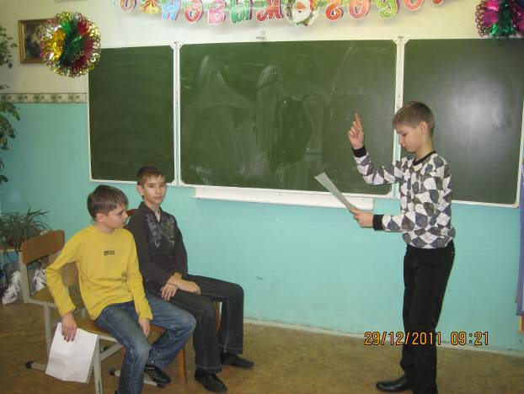

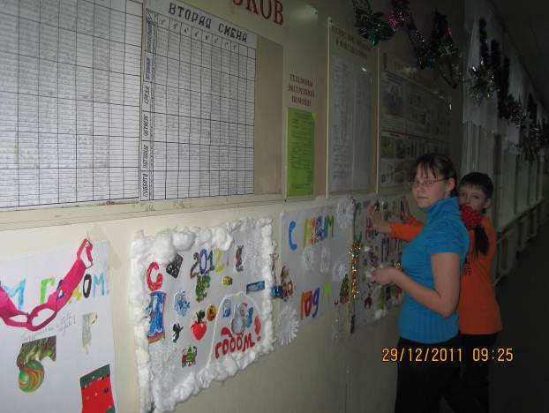

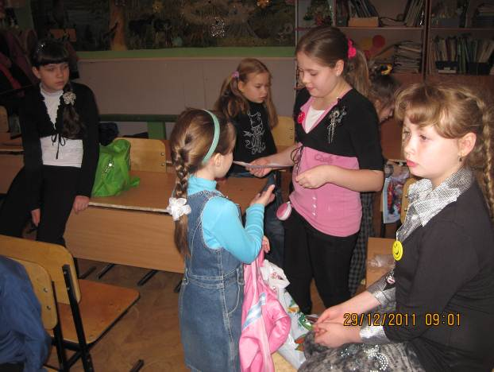

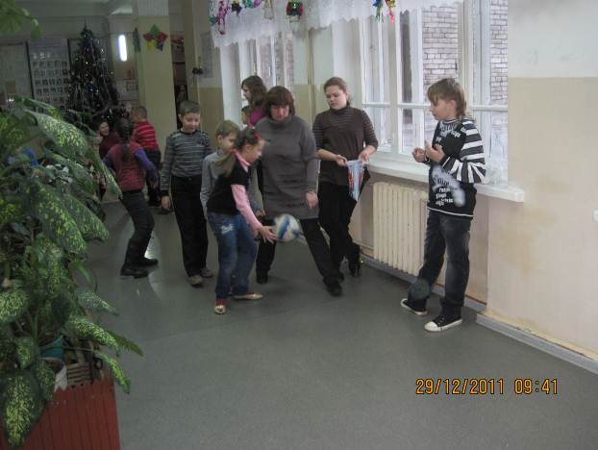

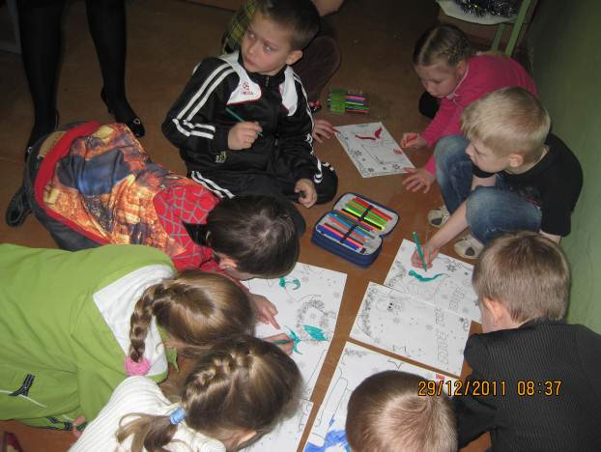

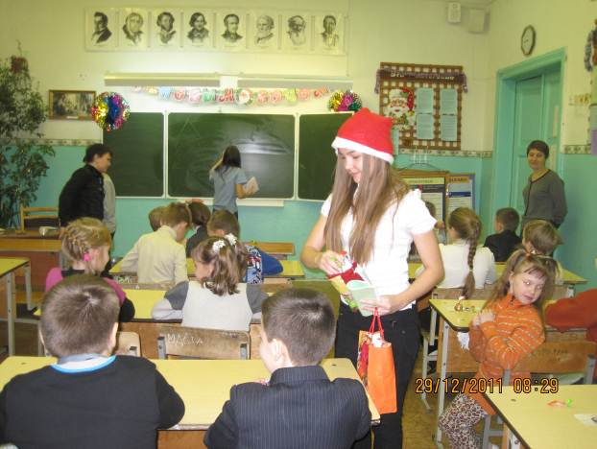

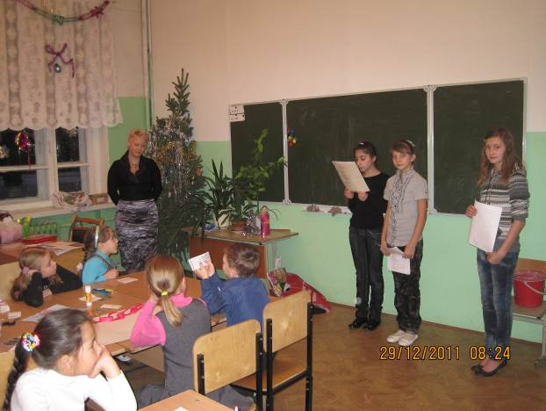

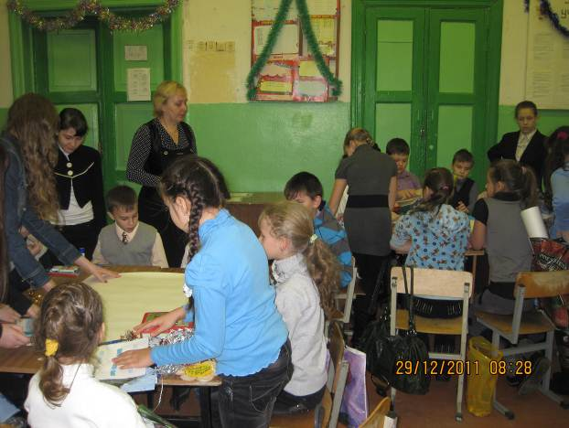

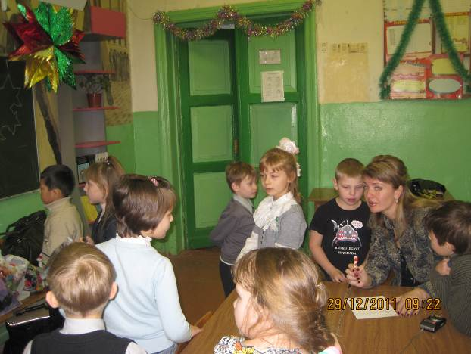

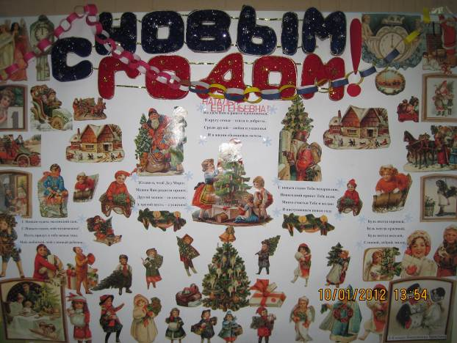

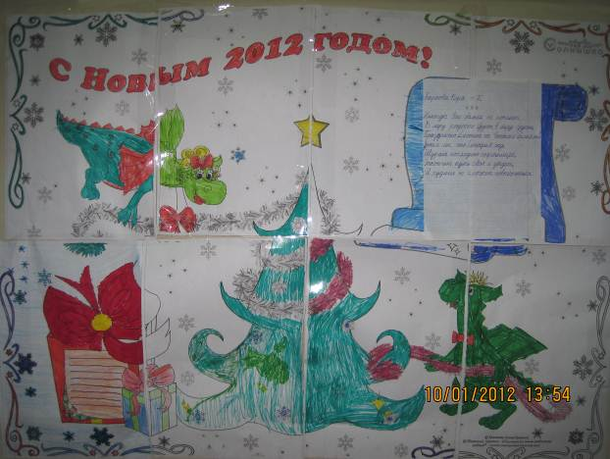

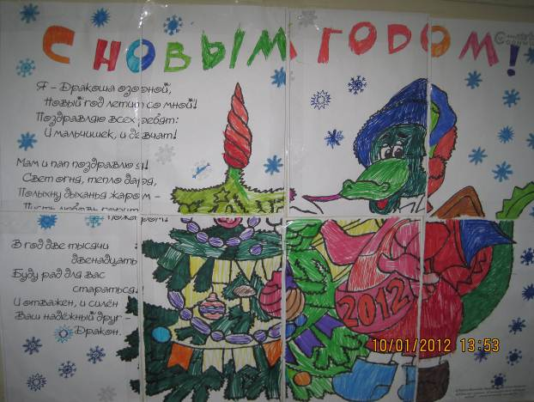

Руководитель РМиД : Денисова С. М.

